2015届湖南省百所示范性中学高三年级第一次大联考分析报告

历史
一、考生考分数据评析
1、考生得分整体情况
（1）试卷难度分析
本次考试参与统一网上阅卷共3814人，得分情况如下：
表1 历史分数数据表
分数段 | 人数 | 比例 | 累计人数 | 累计比例
总人数 | 3814
最高分 | 91
最低分 | 4
平均分 | 54
表2 历史难度表
据图2可以看出，本次测验的结果呈正态分布，较好地反映了学生的学习结果，试卷难度适宜（但是比全国卷难度要低），具有很高的参考价值。
表3 岳阳一中数据图 表4 桃江七中数据图
但是，具体到不同的学校，则呈现出另外一种情况。图3显示测验结果呈负偏态，图4的结果则正正偏态，说明试卷对于岳阳一中的学生偏易，对于桃江七中的学生偏难。
（2）题型难度分析
从不同题型的得分来看，可以发现，平均分40-50之间的普遍存在选择题得分高于非选择题得分，而平均分在40以下或者50以上的，则普遍存在选择题得分低于非选择题得分的情况。
表5 湘乡一中平均分
班级 | 人数 | 1卷平均分 | 2卷平均分 | 1卷分低于2卷分 | 全卷平均分
486 | 45 | 31.56 | 33.09 | 1.53 | 64.64
487 | 47 | 30.3 | 33.13 | 2.83 | 63.43
488 | 33 | 36.12 | 36.61 | 0.49 | 72.73
表6 衡南二中平均分
班级、学校 | 人数 | 1卷平均分 | 2卷平均分 | 1卷分低于2卷分 | 全卷平均分
1班 | 54 | 23.11 | 20.91 | -2.2 | 44.02
2班 | 70 | 25.77 | 27.56 | 1.79 | 53.33
3班 | 76 | 24.63 | 23.26 | -1.37 | 47.89
4班 | 47 | 18.47 | 19.4 | 0.93 | 37.87
5班 | 47 | 21.96 | 19.96 | -2 | 41.91
（2）试题区分度分析
表7 选择题考生得分率
题号 | 24 | 25 | 26 | 27 | 28 | 29 | 30 | 31 | 32 | 33 | 34 | 35
得分率% | 16.8 | 80.8 | 67.5 | 57.4 | 47.1 | 75.4 | 36.1 | 66.5 | 54.8 | 29.6 | 78 | 61.2
表8 选择题难度与区分度
题号 | 难度 | 区分度
单选24 | 0.17 | 0.14
单选25 | 0.81 | 0.3
单选26 | 0.67 | 0.44
单选27 | 0.57 | 0.36
单选28 | 0.47 | 0.29
单选29 | 0.75 | 0.27
单选30 | 0.36 | 0.3
单选31 | 0.66 | 0.47
单选32 | 0.55 | 0.43
单选33 | 0.3 | 0.37
单选34 | 0.78 | 0.43
单选35 | 0.61 | 0.5
平均数 | 0.56 | 0.36
从数据上分析，难度最大的依次是单选24、单选33和单选30。其中单选33和单选30的区分度都在0.3以上，区分度良好。只有单选24题，区分度低于0.2，必须淘汰或改进。
表9 非选择题难度与区分度
题号 | 满分率 | 零分率 | 难度 | 区分度
40 | 0.71 | 1.34 | 0.55 | 0.34
41 | 1.26 | 6.84 | 0.5 | 0.33
45-48 | 0.94 | 7.24 | 0.51 | 0.36
非选择题整体上难度合理，区分度全部高于0.3，区分度良好。
二、考生答题情况评析
1．选择题考生答题情况分析
- 苏格拉底被判了死刑后在狱中跟学生谈话，他说我不愿意逃走是不是因为我的骨头和肌肉的构造决定的吗？是不是因为我周围的空气或障碍物造成的呢？我之所以选择不逃走是因为我的灵魂选择了一种好的结果。苏格拉底的这段话表明他试图：
A.证明人是有理性的 B.证明雅典民主政治是有缺陷的
C.证明美德即知识 D.证明人是万物的尺度
本题有9.49%的同学选B，22.34%的同学选C，20.82%的同学选D。C和D选项都是教材中出现的苏格拉底的主要观点，但是与材料并没有什么关系。这意味着有接近一半的同学或者没有读懂材料（从材料中获取信息的能力弱）或者没有理解教材（基本概念没有掌握好），只知道死记硬背教材中的观点、结论。
- 有学者认为统一后的德意志帝国出现了“不发达的议会制和发达的政党制这样一种奇怪的现象”，最能体现这一点的政府机构是：
A.德国皇帝 B.德国宰相
C.帝国议会 D.联邦议会
本题有38.88%的同学选D，说明其对依据德意志帝国宪法建立起来的帝国议会和联邦议会混淆不清。另外更有15.05%的同学选B，9.7%的同学选A，这说明对德意志宪法的内容完全不清楚。
- 下列选项对1930年代美国的一幅漫画表述最恰当的是：
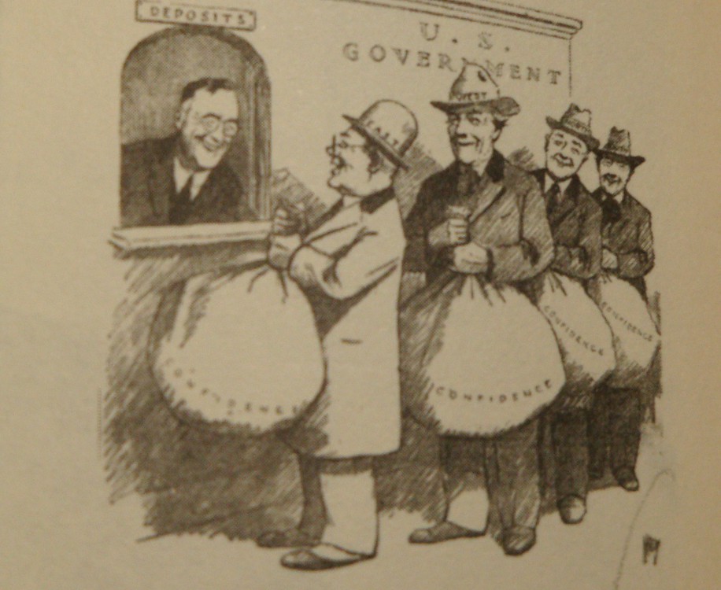
图1
（注：窗户上写的是DEPOSITS）
A.官民和谐 B.大发横财
C.信心归来 D.秩序井然
本题有高达47.95%的同学选了B，显然是受资产阶级剥削理论的惯性思维影响，不知道经济危机是涉及社会各阶层，资产阶级也不能单独幸免的。另外有16.41%的同学选择D，这是完全忽略历史背景的一种表现。
整体上来说，学生得分率不高的原因主要可以归纳为以下几点：
第一、基本史实不清楚。如明内阁制度是明成祖而不是朱元璋建立的，但有20%的同学选择了朱元璋。
第二、基本概念不清晰。如帝国议会与联邦议会的差别，政治多极化与经济全球化的区别等。又比如有14.5%的同学选择了贸易多极化这个从来没有出现过的概念。
第三，逻辑思维不灵活。典型如苏格拉底题，只知道教材中的观点和结论，无法从试题提供的材料中获取信息并进行逻辑推理。
2．非选择题考生答题情况分析
（1）40题考生答题情况
表10 40题考生得分情况表
题号 | 平均分 | 得分率 | 满分率 | 零分率 | 难度 | 区分度
40 | 13.78 | 55.12 | 0.71 | 1.34 | 0.55 | 0.34
本题第1问要求学生依据材料分析甲午战争中国失败的原因，部分考生严重脱离材料，拼凑答案。如有的同学这样回答：
图1 学生答题情况
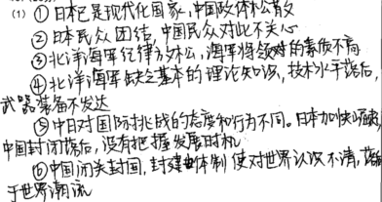
这里可以发现的问题有：
第一、逻辑不清。中国政休松散和日本是现代化国家不构成对比关系，中国的问题在于仍处于中世纪的封建专制国家。同理，民众团结与民众不关心也不构成对比关系，民众团结的对立面是民众内斗。
第二、不知道如何依据材料答题。材料中明明有“北洋海军的不幸败北不仅仅有武器等方面的原因,更重要的在于舰队本身的素质。”将这句话稍加提炼即可知中国失败的原因在于武器落后，舰队素质低下。
第三、硬凑答案。学生的3、4两点实际上只是1点，即军事上中日之间的差异。而5、6两点更是重复一个意思，即中国封闭落后。
第四、随意发挥。材料中根本没有出现北洋海军缺乏基本理论知识的内容，学生自己随意发挥。
图2 学生答题情况
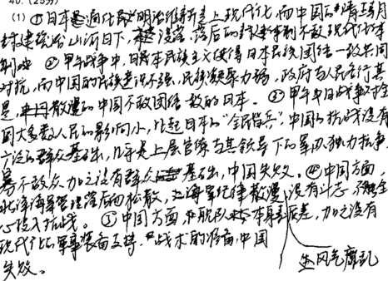
这份答案呈现出另外一个问题，那就是虽然做到了条理化，但段落化不够，而且随意在卷子上修改也是不妥当的。
本题第2问是根据材料一、二并结合所学知识，从不同领域分析甲午战争对中国历史发展的影响。本题的开放度很高，但部分考生随意答题，堆砌答案的情况比较严重，如：
图3 学生答题情况
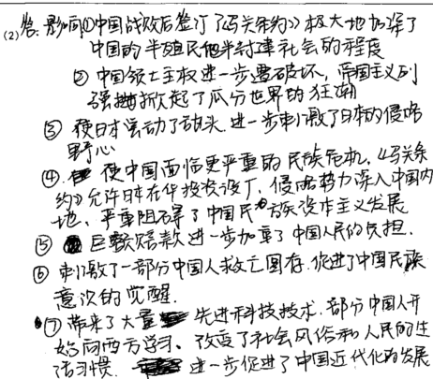
这里可以发现的问题有：
第一、史实错误。列强欣起的是瓜分中国的狂潮而不是瓜分世界的狂潮。有的同学还回答说中国失去关税自主权（实际上是在鸦片战争后失去的）
第二、内容空洞。如回答刺激了一部分中国人救亡图存，这不是甲午战争的影响，这是所有列强侵华战争的影响，应当通过具体的史实来回答，如“维新思想传播，形成一次思想解放运动”。
第三、拼凑答案。看上去，学生也用了数字序号，但实际上答案并没有什么条理，属于想到哪答到哪。很多内容，比如1、2、3、4、5实际上属于同一点，即对中国主权利益的损害。下图（图4）的情况也是一样，一个讲解放思想，一个讲思想解放，有区别吗？非要分作两点？
图4 学生答题情况
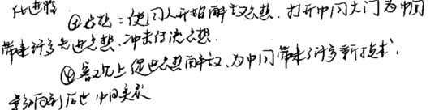
（2）41题考生答题情况
表11 41题考生得分情况表
题号 | 平均分 | 得分率 | 满分率 | 零分率 | 难度 | 区分度
41 | 5.96 | 49.68 | 1.26 | 6.84 | 0.5 | 0.33
本题要求学生从两幅照片中提取至少两项信息，并加以说明。本题有6.84%的零分率，失分是比较严重的。具体说来，考生失分原因主要有三：
一是审题出现失误。题目要求从两幅照片中提取信息，有些学生只从一幅照片中提取信息或者只从一个方面提取信息。如图5。该同学的回答始终围绕着服饰的变化回答。
图5 学生答题情况
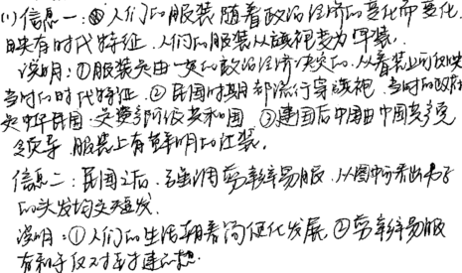
二是史学基础知识不扎实。史实是历史学科的基本核心，但考生错误不出。同样以图5为例，该生用中华民国建立资产阶级共和国来解释旗袍的流行，殊不和这二者之间完全没有逻辑联系。而且旗袍也不是在民国后流行的，作为旗人的服装，它在清代就已经十分流行。还有该生用了“鲜明的红装”这个概念，实在不知所云。
三是内容空洞，缺乏基本史实，这也是一个积重难返的问题。
四是答题不规范。有些学生甚至不知道这种类型的题目该如何回答。如图6中学生只提取了信息，并没有对提取的信息加以说明。这也是本题零分率较高的一个重要原因
图6 学生答题情况
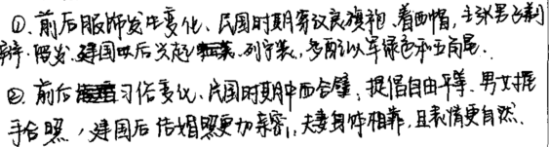
3．选做题考生答题情况分析
表12 选做题考生得分情况表
题号 | 平均分 | 得分率 | 满分率 | 零分率 | 难度 | 区分度
45-48 | 7.62 | 50.78 | 0.94 | 7.24 | 0.51 | 0.36
从学生的答题情况来看，主要问题在于：
一是考生不能从材料中提取信息，如材料中“北约组织的建立当然是美国等西方国家的对外战略的产物，但是苏联挑起危机的不当行为，起码也是加快北约组织产生进程的因素之一”一句即以提示出演北约建立的两大原因，但图7中学生并未能很好的从中提取。
图7 学生答题情况
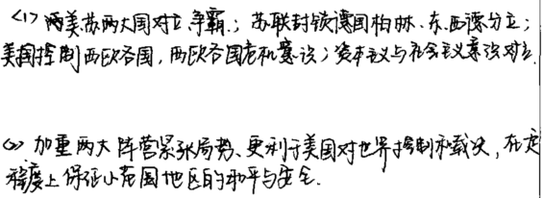
二是史实不清，张冠李戴。同样以图7为例。北约的建立与因为西欧在面临苏联巨大军事压力的情况下选择与美国结盟，而不是因为美国要控制西欧，西欧各国危机意识（产生）。甚至有学生回答北约的产生是由于苏联修建柏林墙。
三是逻辑关系混乱，条理不清。这一点在图7中表现得成为突出。实际上，无论是原因还是影响都可以从美国、苏联、西欧三个方面去回答。
四是概念不清。如有学生回答宗教改革的特点是说“出现了许多新教”，殊不知新教是一种泛称，是对宗教改革运动中从天主教分离出来的许多新的教派的一种统称。
三、历史教学建议
高考模拟考试虽然不是高考，但只要难度和区分度合适，仍然具有很好的参考价值，能够帮助老师和同学发现复习中存在的问题，从而对后续的复习有针对性的解决，提高复习的有效性。
总的来说，基于对本次模拟考试学生答题情况的分析，我们认为今后的复习应当着重加强以下几个方面：
1.注重课堂实效，从纵、横向夯实历史基础，构建知识网络体系
从近两年的高考来看，回归教材，回归基础的趋势较为明显，尤其是主观试题表现得尤为突出，因此在复习过程中，应着力做好主干基础知识的复习，对其既要注重“死记”，又要强调“活用”。除了准确、全面、深刻地把握每一个基本概念、基本理论、基本观点的内涵和外延，还要关注具体的史实。尤其强调教材是复习备考的蓝本，知识的外延以及视野的开拓都应立足于教材。 尤其注意建立和挖掘知识的内在联系，加强对历史知识的系统归纳和综合。根据不同复习阶段，引导学生分别建立章节知识结构体系、单元知识结构体系、单元内专题知识结构体系、模块式专题知识结构体系等。使学生形成通史概念和中外历史关联概念，建构起较为完善的知识网络。
具体来说，可以指导学生这样做：第一步以目录、章、课、子目标题与导言为主线，构建简单知识体系；第二步打破章、节界限，打破模块界限，内窜外联，纵串横联，构建立体的知识网络体系；第三步以基本理论为主线，构建系统的知识网络体系。如以生产力发展为主线来归纳历史知识，构建生产力与生产关系、经济基础与上层建筑、革命与改革的因果关系体系；第四步以时政热点为主线来构建跨学科的知识网络体系。如今年高考的40题，以“海洋的开发与利用”为主线，切入当今社会热点，以该题的解答就涉及到中国史的“海上丝绸之路”“指南针的发明和用于航海”，“古代的海外贸易”，“明清的闭关与海禁”，世界史的“殖民扩张”、“世界市场的拓展”等主干知识。
2.改进材料教学，提炼有效信息
材料题是高中历史训练的重点，教师和学生为此投入了大量的时间和精力，但学生解读材料的能力并没有得到明显提高，主要原因在于材料题教学仍然奉行“题海”战术，不重视方法的指导，不注重思维能力的提升，所谓的训练只是学生做题，教师对答案而已。在题目练习以后，学生仍不能辨别哪些信息是有效的，也未能获取有效信息并运用它来解答问题。因此，中学历史教学要改进材料教学，加强材料题的变式训练，注重试卷讲评，点评欠缺答案，分析失误的原因，展示优秀答卷，从正反对比中，引导学生学会阅读材料、获取信息、提炼观点、组织答案、解答问题。
3．重视历史地图，树立时空观念
时序和空间是历史学科的基本特征。上述涉及到历史地图的题型对中学历史教学有着重要的导向作用。历史地图是历史教学的载体，是历史时空观的集中体现。“左图右史”、“索象于图，索理于书”是古今学者治学、读史的重要方法。近年来，历史课堂出现淡化历史地图教学的趋势，教师不仅未能引导学生看历史地图，更不要求学生做历史填充图册，这与新课标高考历史命题的理念和意图是相违背的，加强历史地图教学，加强对学生阅读历史地图的学法指导，让学生学会运用历史地图，培养学生阅读地图并从中获取信息的能力，教师应重点指导。
（1）要求学生掌握历史地图的基本要素。历史地图中标明的图例和注记，如河流、国界及文字说明等均不能忽视，学生可以通过读图构建空间概念。
（2）指导学生学会辨别古今历史地图。对国家或地区的历史变迁和历史地名在不同时期的不同称谓，学生都应掌握，如我国台湾地区在三国时称“夷洲”，元朝时称“琉球”，明朝时称“流球”，清朝以后称为“台湾”。
（3）指导学生从地图中获取并运用有效信息，解决问题。比如，通过对秦朝、唐朝、元朝、清朝等疆域图进行比较，学生可以了解中国古代疆域的变化，从而结合不同学科的知识和材料分析其变化的原因。又如通过对《历史地图册》（必修2）中的《1975年-1965年的中国主要建设成就》（P34）、《1966年-1976年中国主要建设成就》（P35）、《中国改革开放的新格局》（P36）、《1978年-1999年中国主要经济建设成就》（P37）四幅图的对比分析，考生就能掌握新中国各个时期经济建设的主要特征。同时，历史地图的学习和运用还可以帮助学生理解和探究当今某些社会现象形成的原因，如从历史、地理的角度探究黄河多次改道的缘由。
4．注重知识衔接，整合学科知识
要做到初、高中教学内容的衔接，教师就必须全面地了解不同版本初、高中历史教材的内容和学习要求。学生在初中阶段学习的是什么版本的历史教材，该教材讲了哪些内容；哪些知识是初中学过，高中要进一步深化的；哪些知识只在初中涉及，高中教材没有提到的，教师都要做到心中有数。在高中历史教学中，针对初中已经讲过的内容，教师要引导学生回顾旧知，“抓纲理线”，帮助学生理清知识脉络，指导学生构建完整的知识体系；针对初中没有知识铺垫的内容，高中教学要重点阐述，投诸更多的学习时间。
5.加强解题指导，培养学科思维
一方面，要加强审题指导，提高解题能力。考生答题失分的一个重要原因就是审题不清，不能准确理解题意及命题意图。
另一方面，要改变答题口语化，提升陈述历史的能力。历史课程标准“知识与能力”目标明确要求学生学会陈述历史，提高表达与交流能力。许多考生不能运用历史专业术语作答，这一点必须加强训练。

